Fact-Sheet

Orthomol Beauty
Hautnah für die Schönheit

- Orthomol Beauty, der Schönheitsdrink mit ausgewählten Inhaltsstoffen wie Kollagen, Hyaluronsäure und dem Phytamin-Q₁₀-Komplex, unterstützt die Schönheit der Haut von innen.
- Ab dem 25. Lebensjahr verlangsamt sich der Stoffwechsel und damit auch die Versorgung der Haut mit Nährstoffen. Die körpereigene Bildung von Kollagen und Hyaluronsäure in Haut und Bindegewebe lässt nach. Die in Orthomol Beauty enthaltene wertvolle Kombination beider Inhaltsstoffe versorgt die Haut von innen und lässt sie strahlen.

- Einzigartig ist der Phytamin-Q₁₀-Komplex: die Kombination aus wertvollen Vitaminen, Coenzym Q₁₀ und dem Phyto-Extrakt aus der Olivenfrucht. Er ist reich an Hydroxytyrosol, einem Polyphenol. Bei Polyphenolen handelt es sich um wertvolle Pflanzenstoffe, mit denen sich der Olivenbaum u. a. vor Umwelteinflüssen schützt. Sein Phyto-Extrakt ist somit auch ein wichtiges Element in unserer Schönheitsformel.

- Vitamin C trägt zu einer normalen Kollagenbildung für eine normale Funktion der Haut bei.

- Vitamin C, Vitamin E, Zink und Selen tragen dazu bei, die Zellen vor oxidativem Stress zu schützen.

- Täglich den Inhalt eines Trinkfläschchens (Tagesportion) zu oder nach einer Mahlzeit einnehmen. Vor dem Gebrauch gut schütteln.

- Mikronährstoffe werden täglich vom Körper gebraucht. Eine regelmäßige Verwendung über einen längeren Zeitraum ist daher empfehlenswert.

Orthomol Beauty ist ein Nahrungsergänzungsmittel und exklusiv in der Apotheke erhältlich.

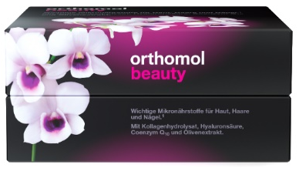
Orthomol Beauty 30er-Box
Monatspackung mit 30 Trinkfläschchen, 95,00 € (UVP)

Orthomol Beauty 30er-Nachfüllpackung
Nachfüllpackung mit 30 Trinkfläschchen, 84,00 € (UVP)

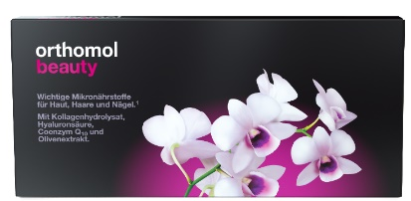

Orthomol Beauty 7er-Wochenkur
Wochenration mit 7 Trinkfläschchen, 31,50 € (UVP)

Pressekontakt PR-Agentur:
Yupik PR GmbH
Ansprechpartnerin: Angela Steere
Telefon: 0221 - 130 560 60
E-Mail: a.steere@yupik.de

